桃園市楊梅區富岡國民小學教育活動資料

活動名稱：環境場域參觀-四年級 時間：108.4.10 地點：老街溪河川教育中心

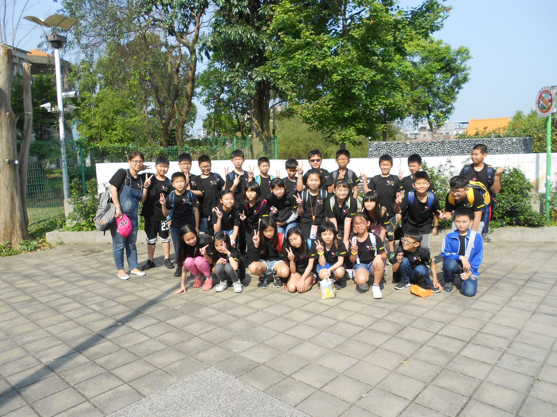 | 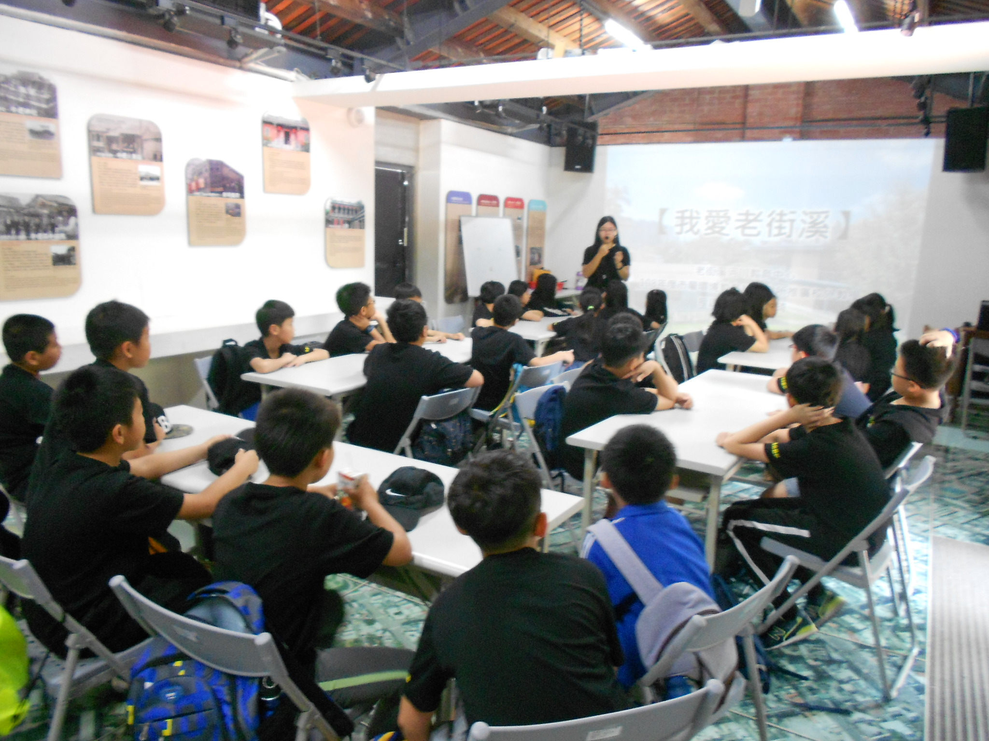
老街溪河川教育中心相見歡 | 活動過程學生熱烈參與
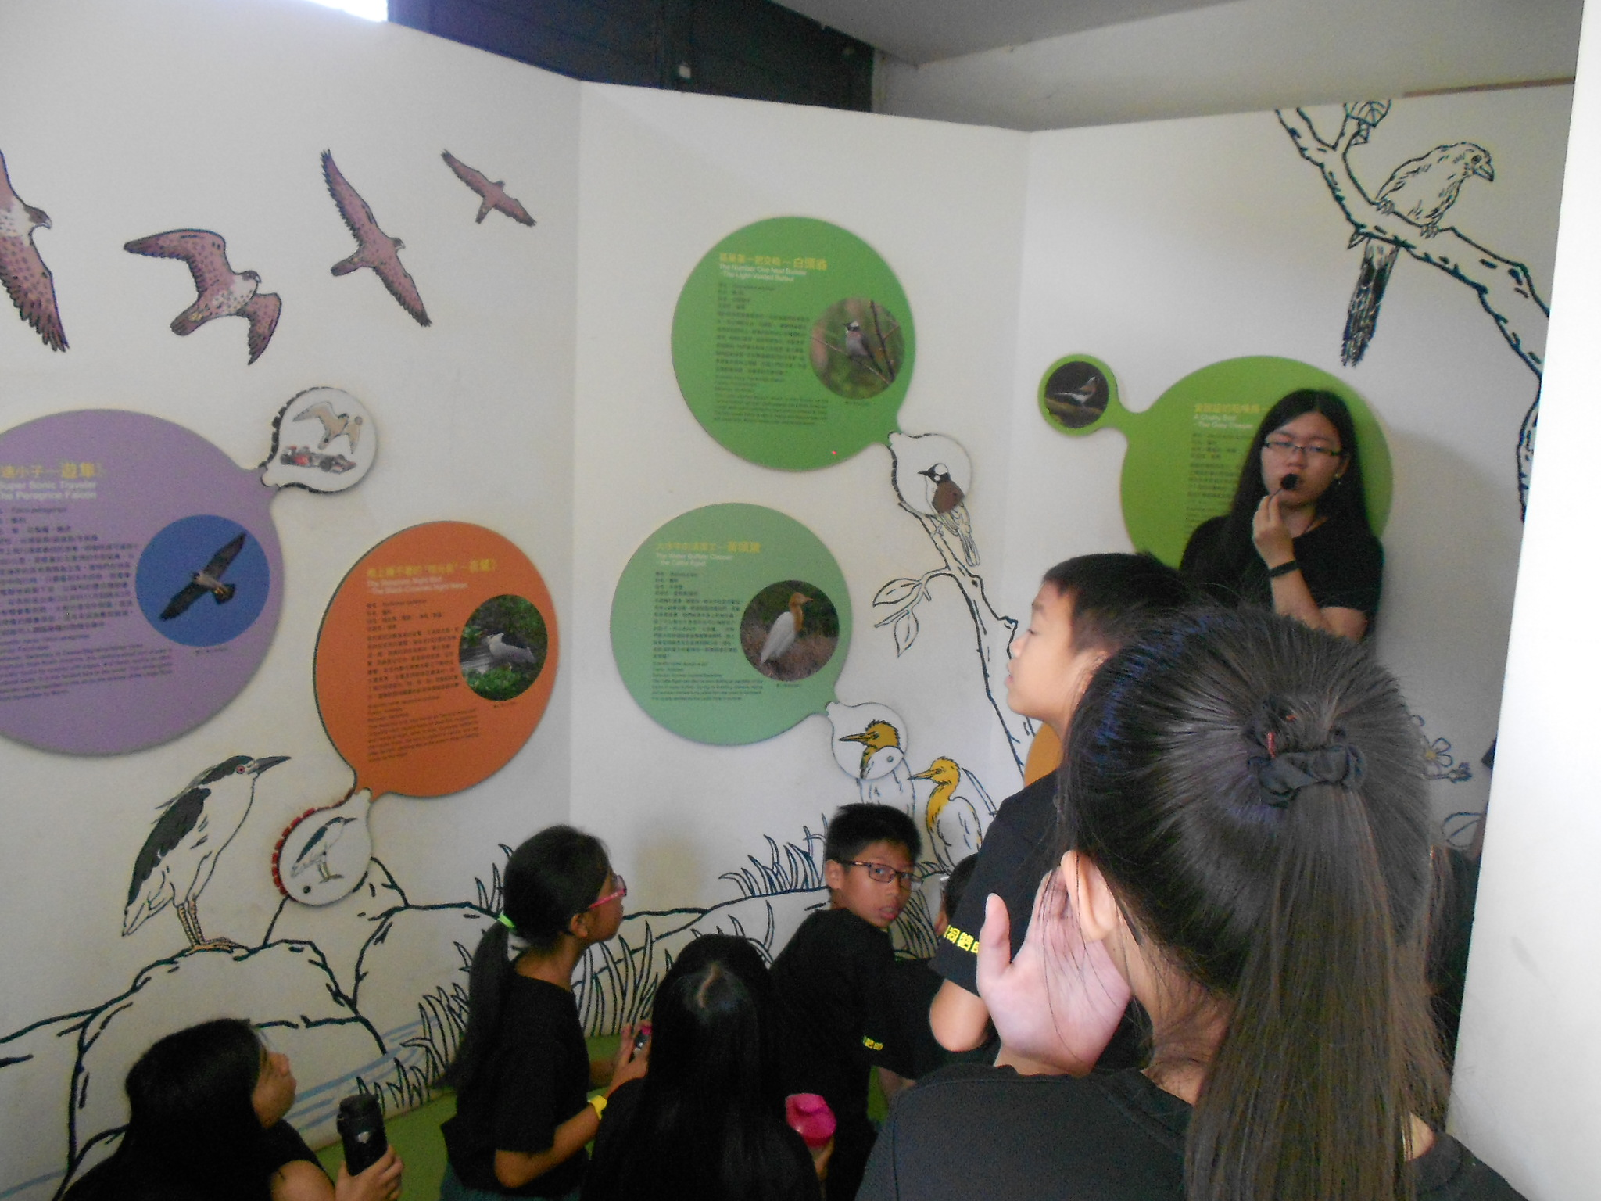 | 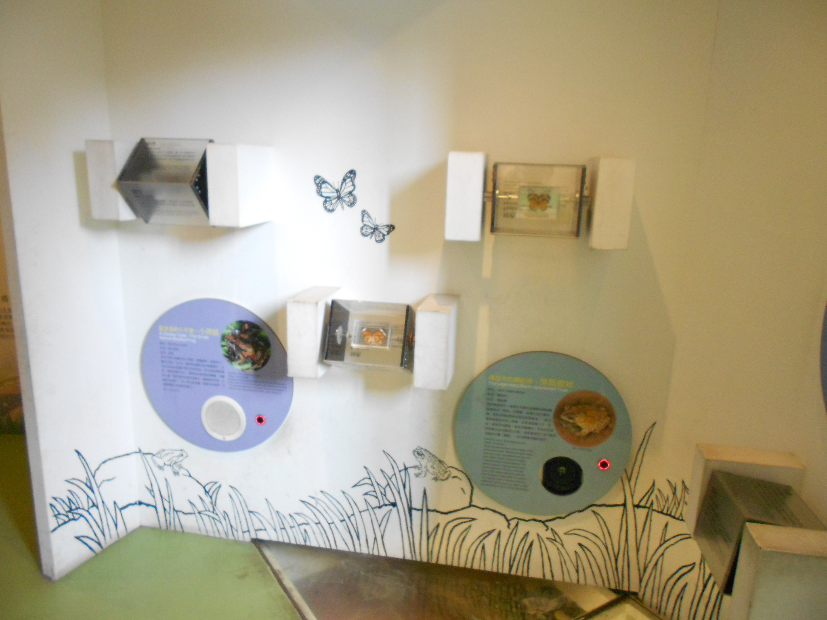
參觀老街溪教育館 | 參觀老街溪教育館
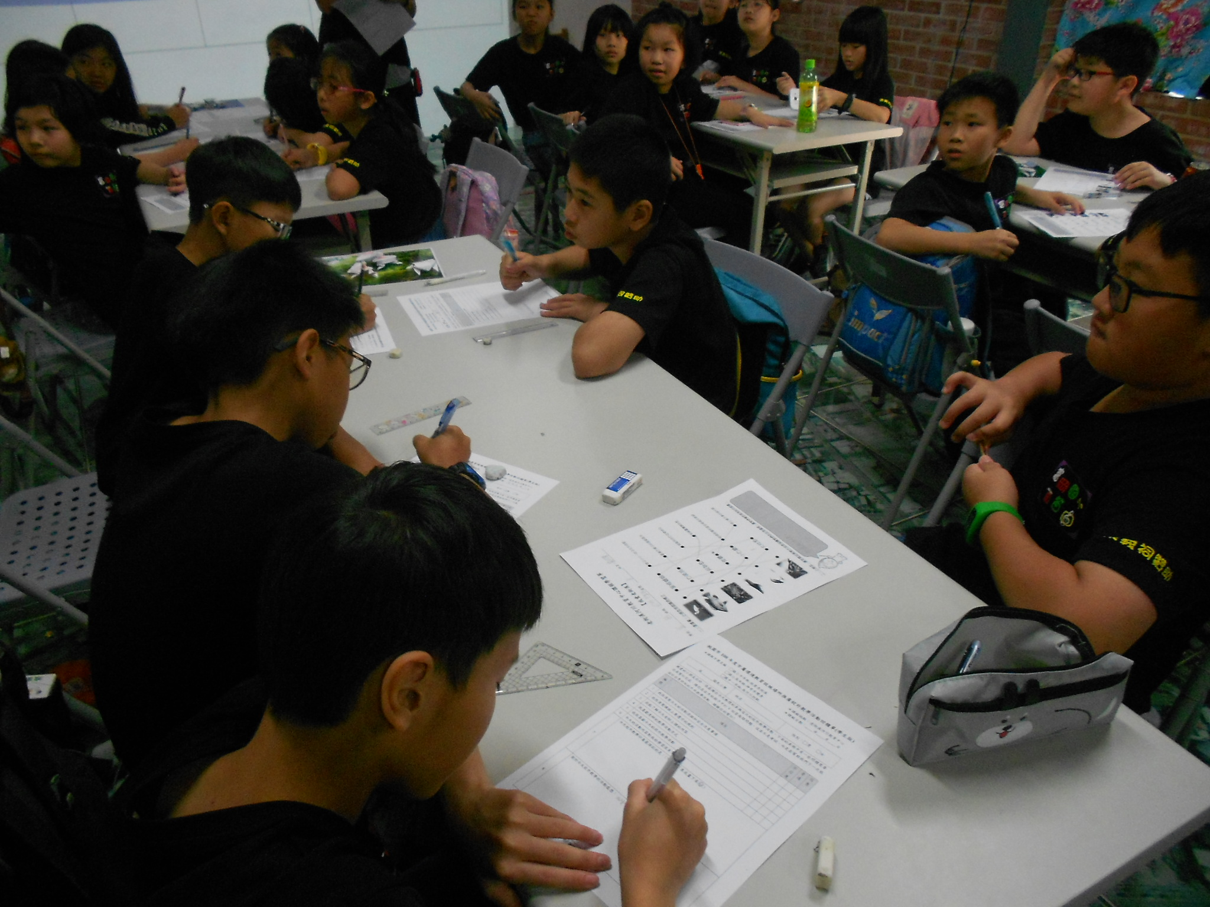 | 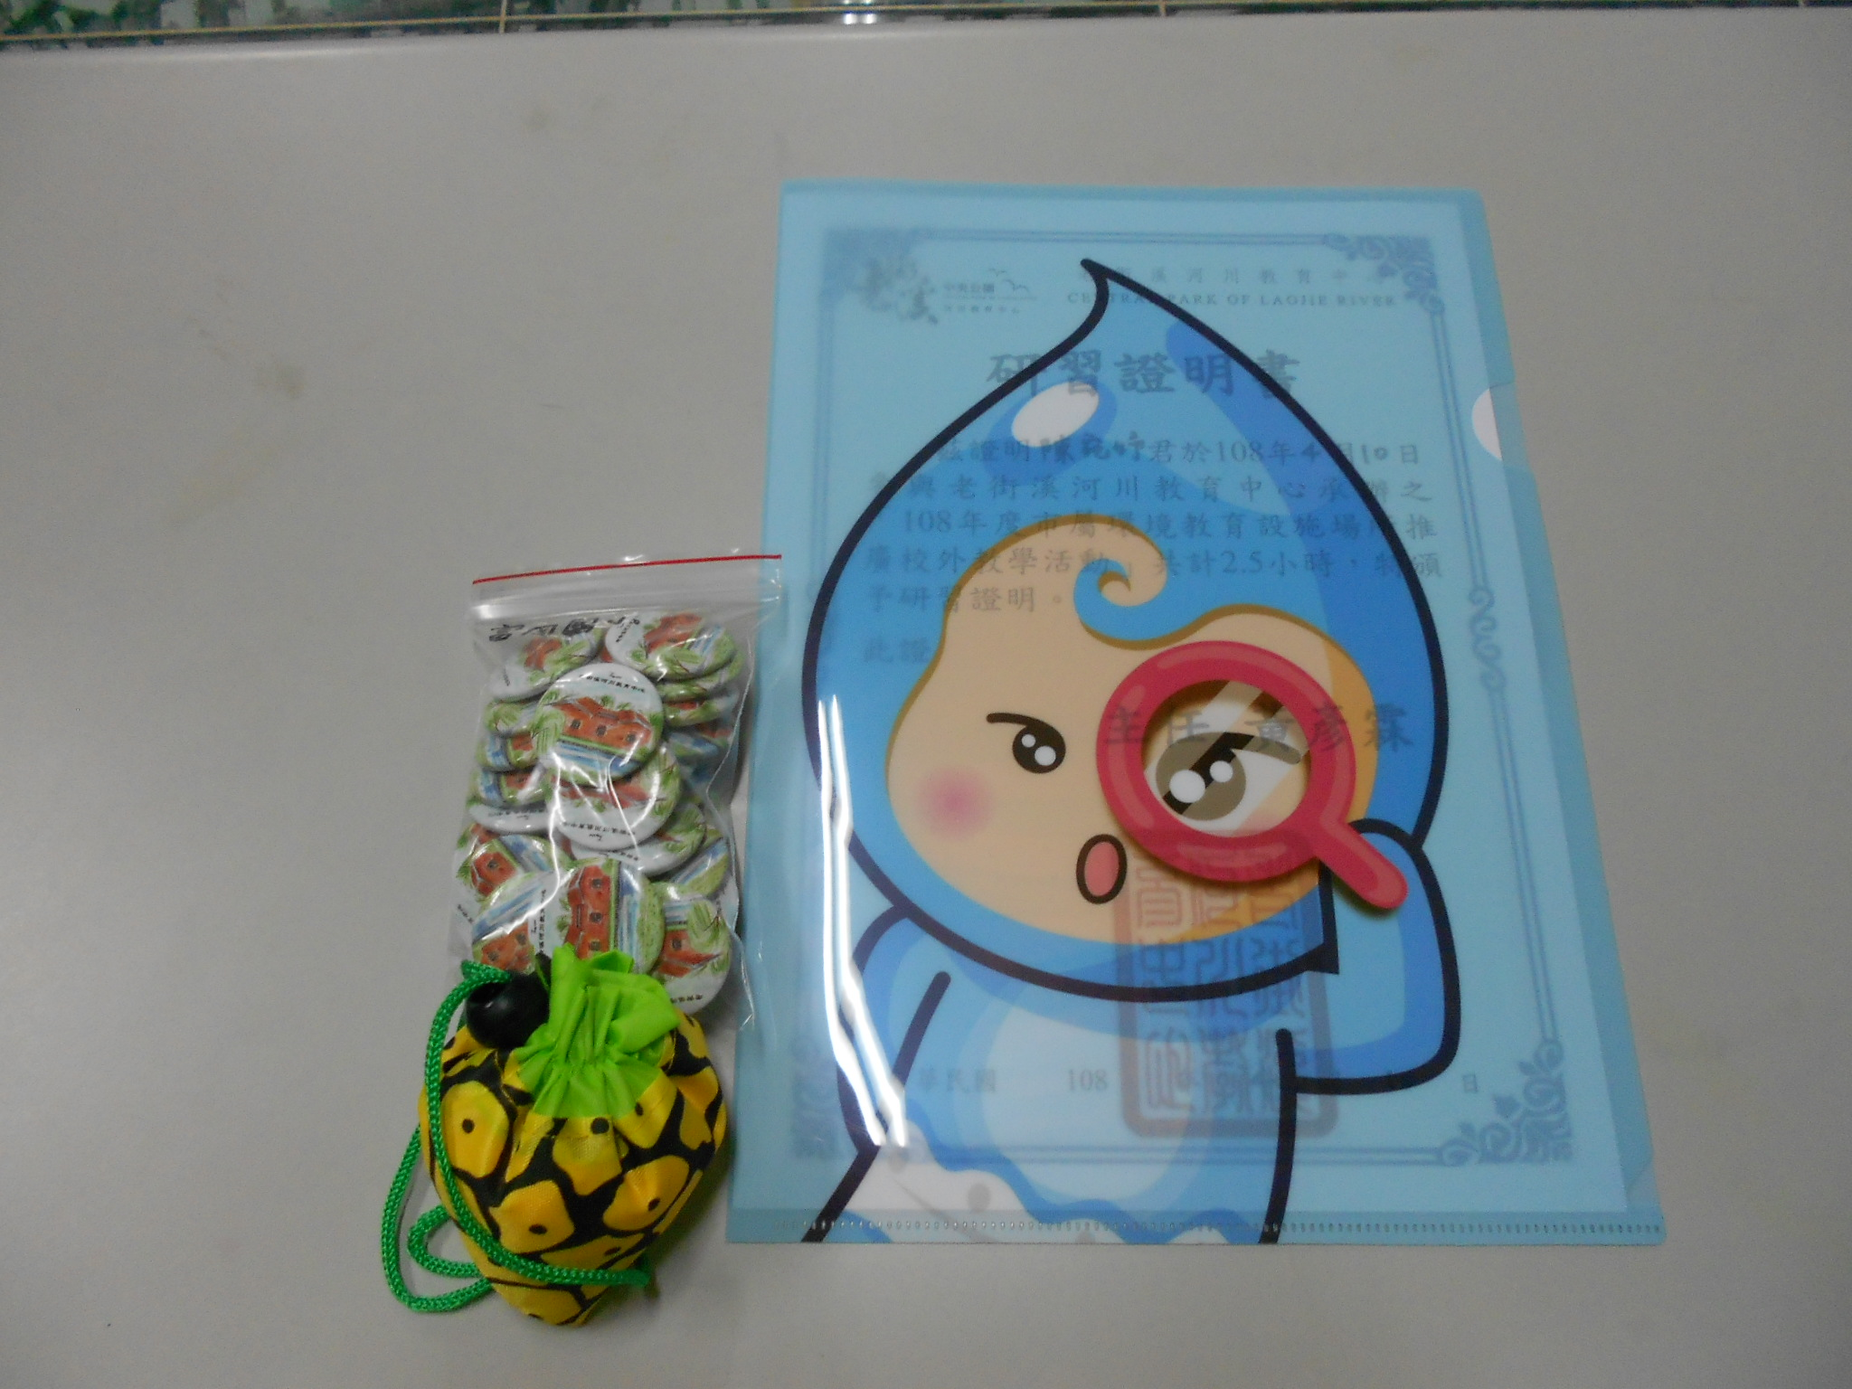
老街溪教育活動填答 | 老街溪教育活動獎品

衛生組長：陳宛妤 學務主任：涂文芳 校長：詹益鉅

